В 2023 году в Москве пройдет V юбилейный конкурс детского рисунка "Наследие моего района"
23.03.2023
В 2023 году в Москве пройдет V юбилейный конкурс детского рисунка "Наследие моего района" (далее – Конкурс), организованный Департаментом культурного наследия города Москвы (далее – Департамент).
Конкурс учит юных москвичей внимательно относиться к наследию своего района. Московские школьники в возрасте от 7 до 15 лет, любители и учащиеся столичных школ искусств рисуют любые значимые, на их взгляд, объекты района, в котором они живут: интересные здания, парки, беседки, мосты.
На рисунках представлены памятники архитектуры всех районов Москвы –
от центра до территорий Новой Москвы.
За четыре года на Конкурс поступило порядка 8,5 тысячи работ, лауреатами стали почти 700 школьников.
Церемонии награждения традиционно проводятся во всех управах Москвы. Выставки лучших работ проходят на бульварах и в парках столицы.
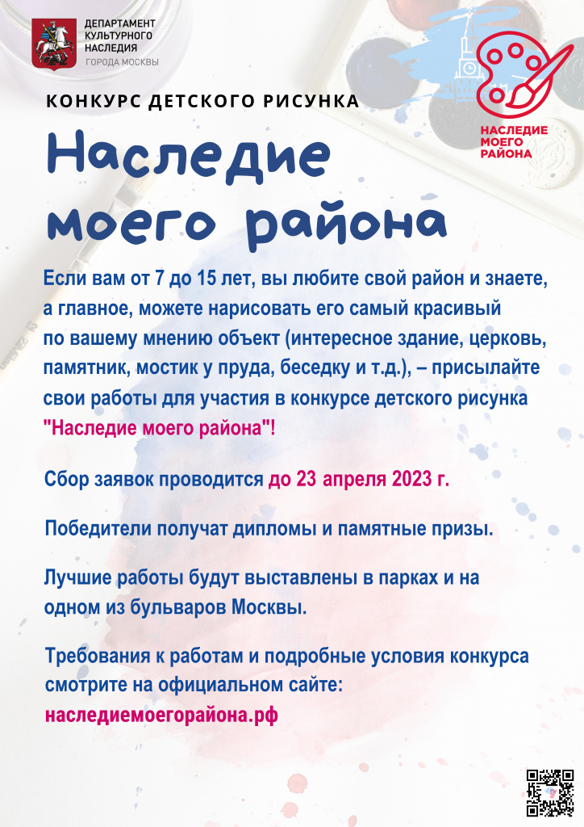

Адрес страницы: http://mgpss.mos.ru/presscenter/news/detail/11484200.html
ГКУ «Московская городская поисково-спасательная служба на водных объектах»

